INSTRUCCIONES:

TOMANDO COMO BASE EL PROGRAMA HECHO EN CLASE (HPHMATCH) HACER LO SIGUIENTE:

* CLONARLO
* RENOMBRARLO
* MODIFICARLO PARA QUE TENGA 2 ARCHIVOS DE SALIDA CON LA MISMA FUNCIONALIDAD.

Y CAPTURANDO 2 PANTALLAS:

* PANTALLAS DEL CODIGO FUENTE CON EL CAMBIO SOLICITADO.
* PANTALLAS QUE COMPRUEBEN QUE EL PROGRAMA SE COMPILÓ Y SE EJECUTÓ CORRECTAMENTE.

**Archivo CBL Renombrado**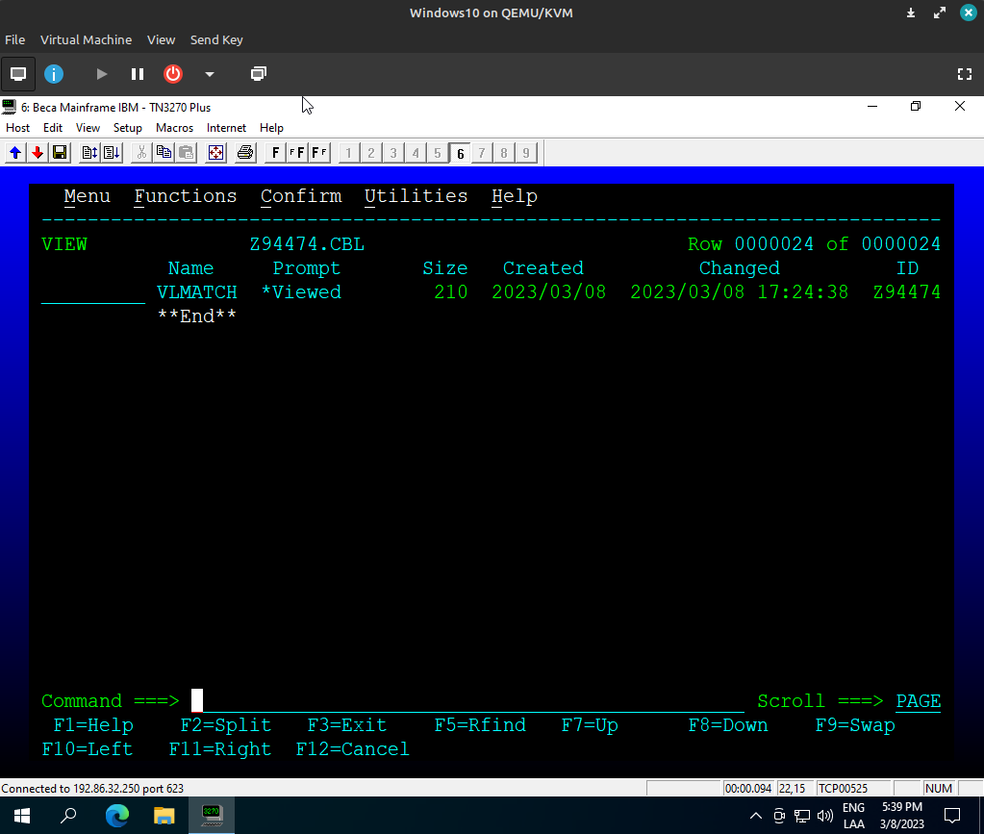

**Archivo CBL Modificado**

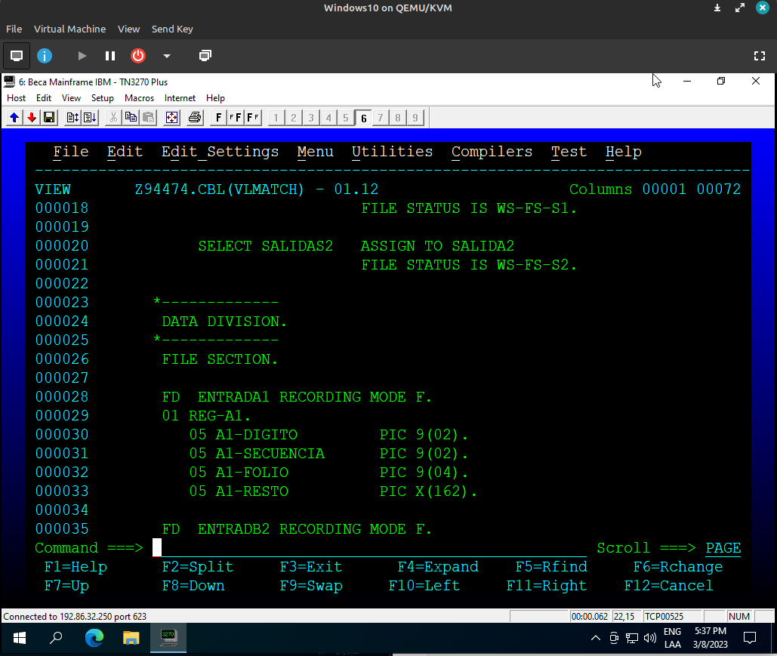

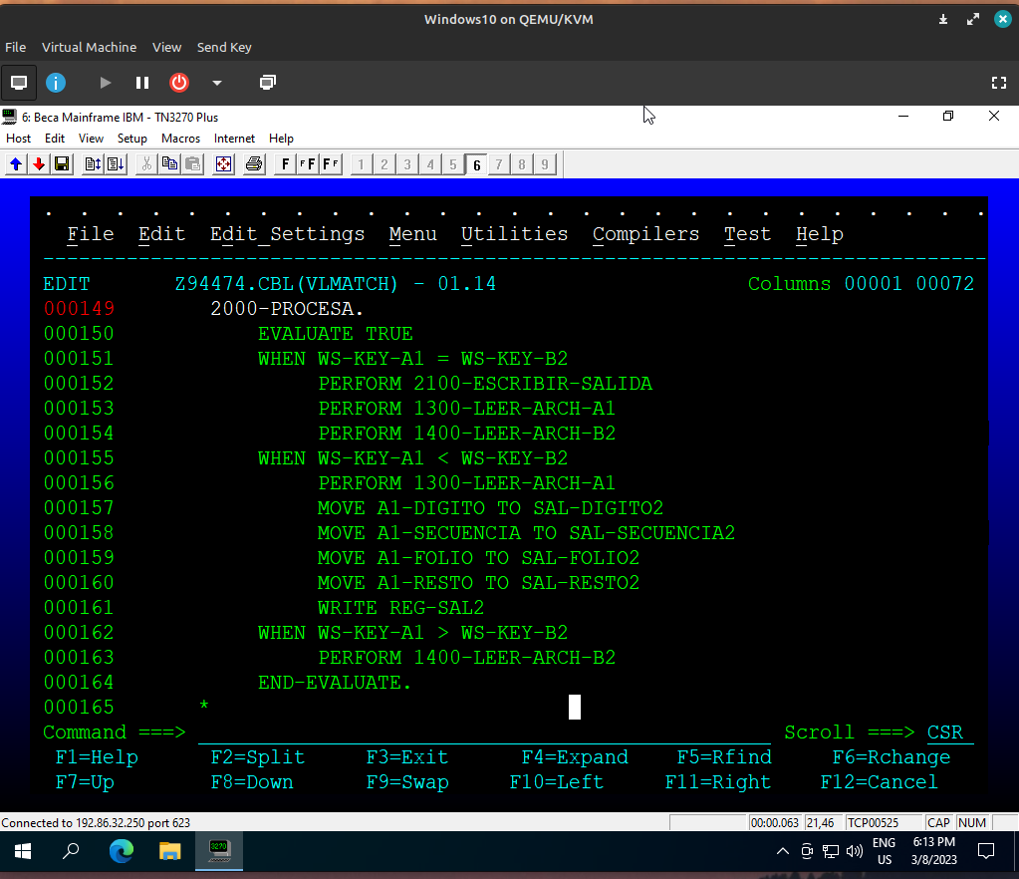

**Archivo JCL Renombrado:**

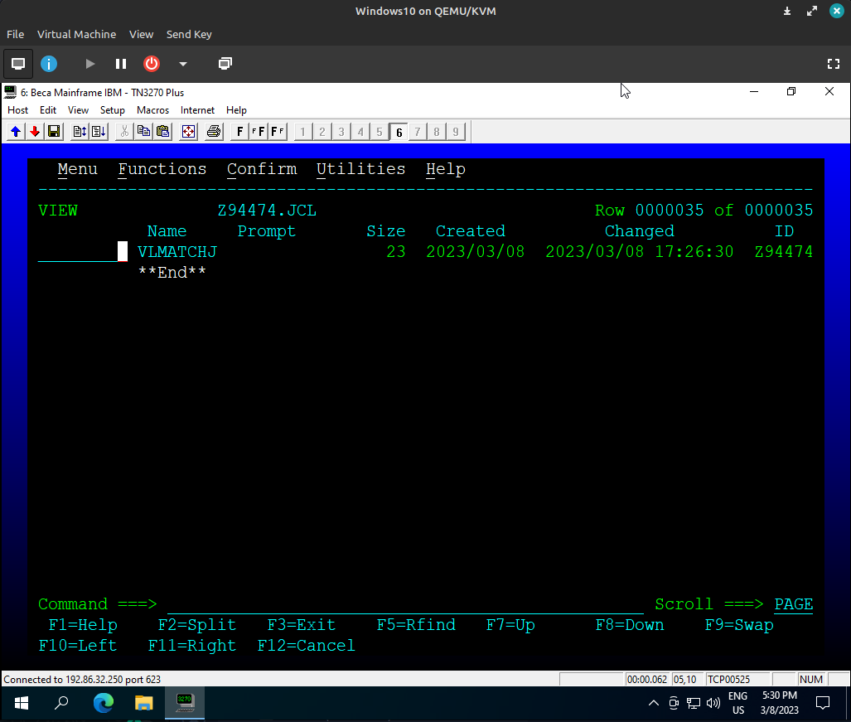

**Cambios hechos en el JCL**  
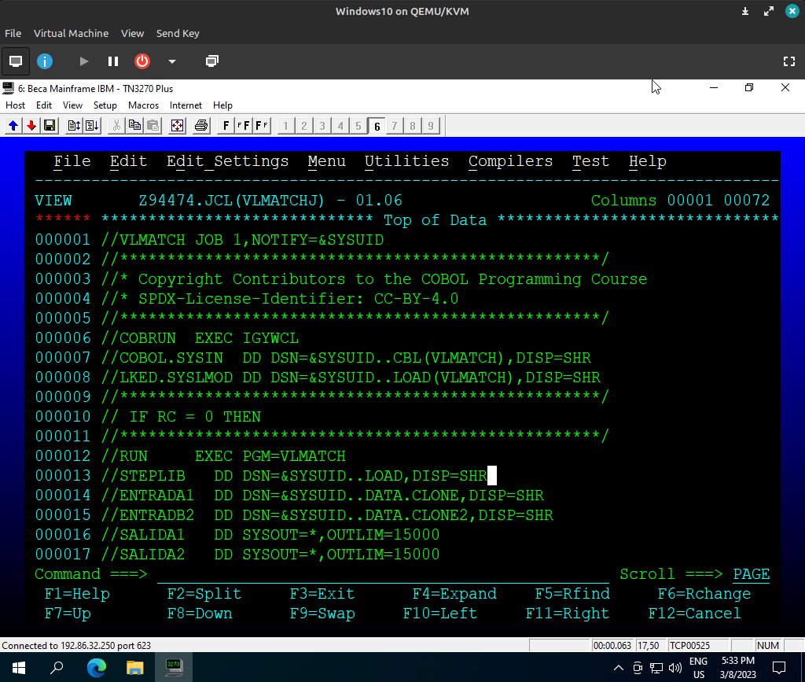

**Compilación**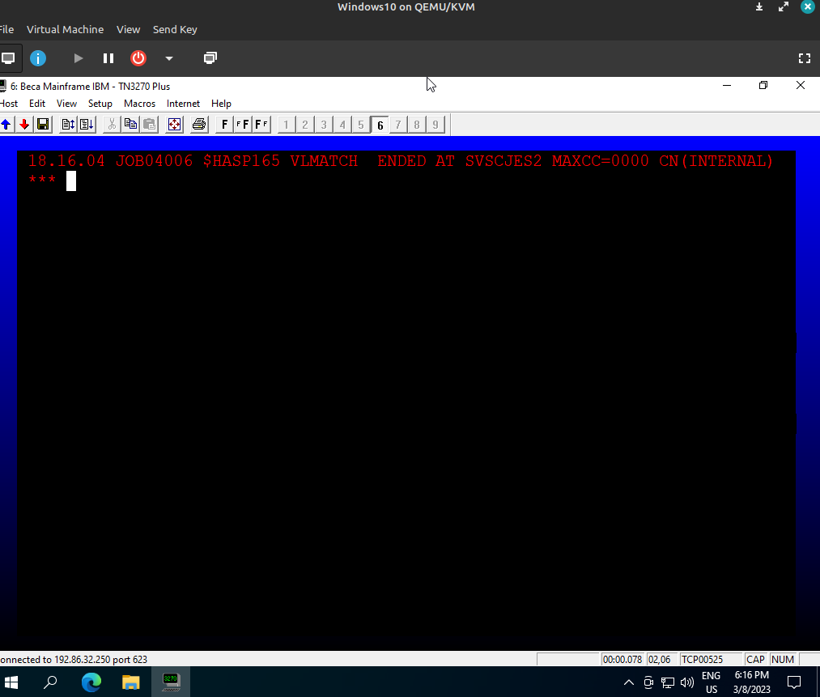

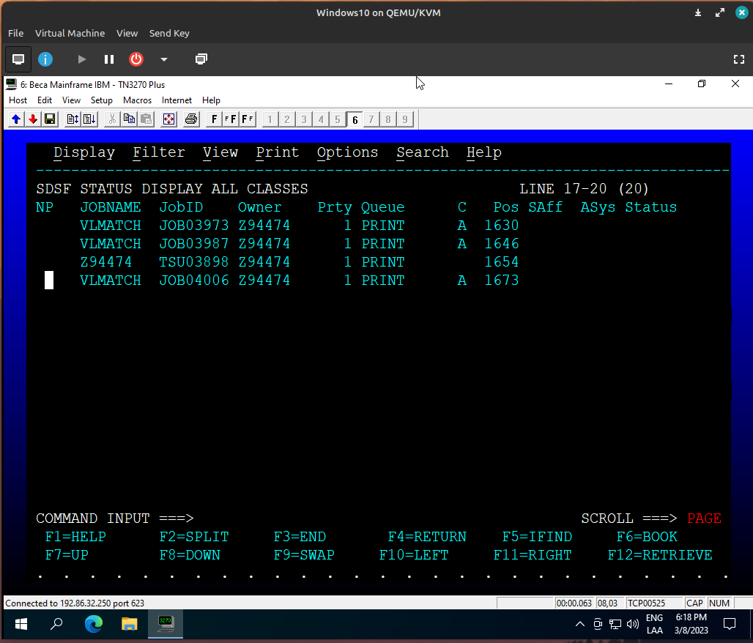

**JOB STATUS**

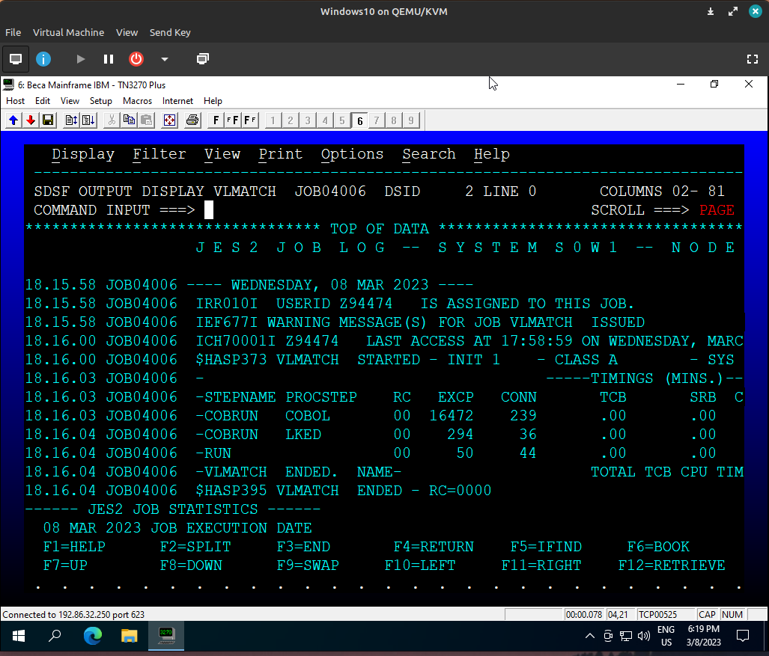

**ARCHIVO DE SALIDA 1**

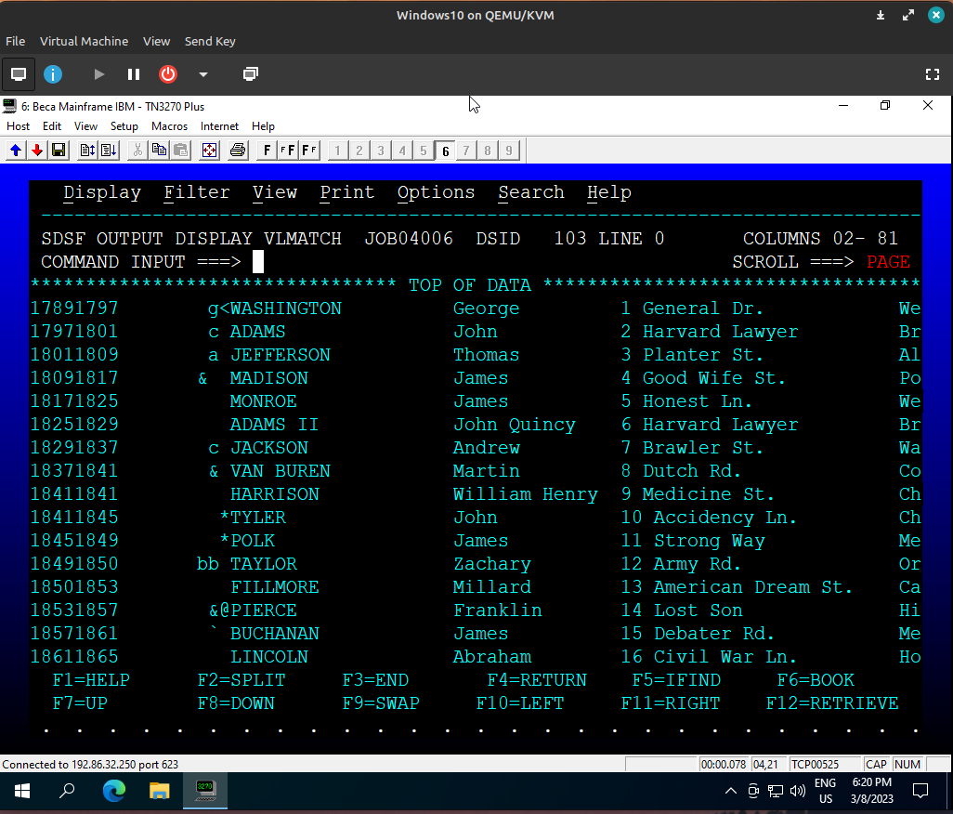

**Comparación de archivos escritos  


